**2025“外研社•国才杯”“理解当代中国”**

## **全国大学生外语能力大赛暨南昌航空大学校选赛报名通知**

一、赛事简介

2025“外研社·国才杯”“理解当代中国”全国大学生外语能力大赛以习近平新时代中国特色社会主义思想为指导，深入贯彻党的二十大、二十届二中和三中全会，以及全国教育大会精神，旨在深化“三进”工作、创新课程思政，推进教育改革、检验教学成果，讲好中国故事、服务国际传播。

大赛设置英语组、多语种组和国际中文组三大组别，英语组设置国际传播综合能力（设综合能力、演讲2个分赛项）、笔译、口译、短视频赛项。大赛赛题以“理解中国，沟通世界”为主题，引导选手深入领会习近平新时代中国特色社会主义思想的核心要义，理解中国之路、中国之治、中国之理，涵养家国情怀、全球视野，拓展知识广度、思想深度，从微小事、身边事、专业事着眼，讲好中国故事，展现外语能力、跨文化能力、思辨能力、创新能力等综合素养。

二、参赛资格

全日制在校本科生和硕士研究生，不限专业。

三、主办单位

外语教学与研究出版社

四、承办单位

南昌航空大学外国语学院

五、校赛参赛形式

（一）报名方式

请同学们登录**大赛官网（https://ucc.fltrp.com）**“选手报名/参赛”页面进行报名（具体操作流程参考以下步骤）。报名参赛的同学们加入**校选赛QQ群（1054474299）**，关注群内的比赛通知。

**操作流程：**

**第一步：**访问大赛官网（[https://ucc.fltrp.com），点击“选手报名/参赛”——“校赛选手入口](https://ucc.fltrp.com），点击)” 图标，进入选手报名页面。

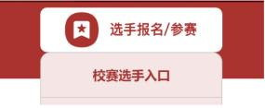

**第二步：**系统检测登录状态，请登录 Unipus 账号，没有 Unipus 账号的用户需注册（请使用手机号注册）。

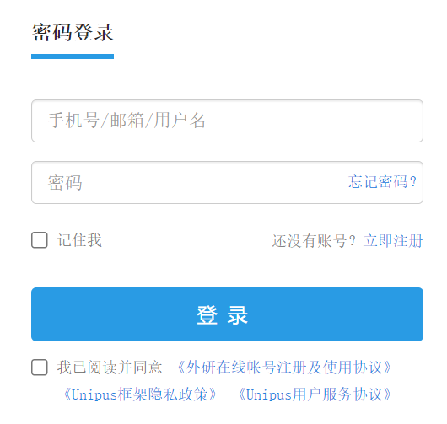 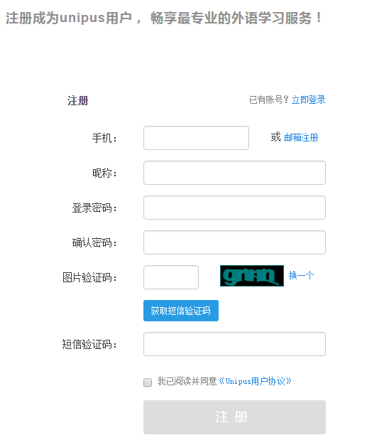

（登录Unipus账户） （注册Unipus账户）

**第三步：**填写基本信息。成功登录、确认参赛协议后，选手需填写国籍、省份、学校、院系、年级、专业、学号、姓名等基本信息。

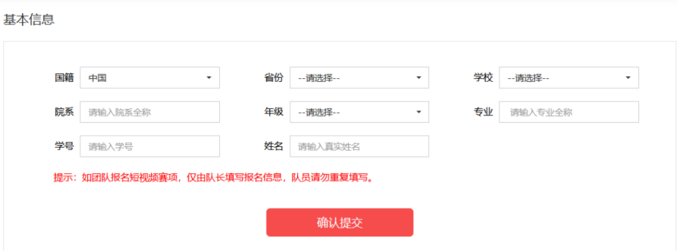

**第四步：**报名相应比赛。选手填完基本信息后，请点击相应比赛报名按钮，进入报名弹窗，点击“确认报名 ”，方视为报名成功。下面以英语组综合能力赛项为例，展示报名流程。

**Step 1** 点击综合能力赛项“去报名”按钮。

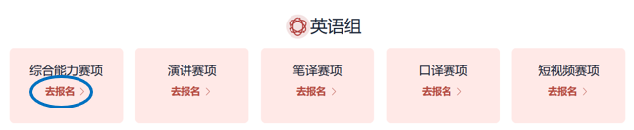

**Step 2 查看比赛时间，点击“确认报名”。**

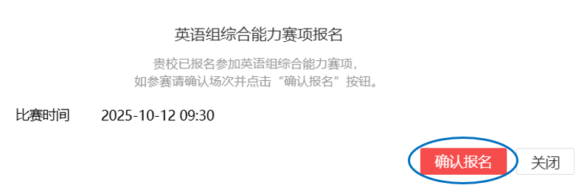

**Step 3 在显示报名成功的页面点击“确认”，系统将弹出“添加校赛指导教师信息”弹窗。请根据实际情况填写，填写完毕后点击“提交”。**

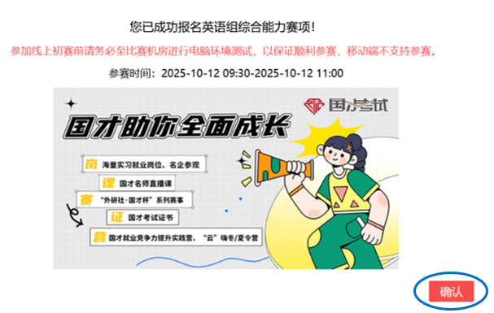

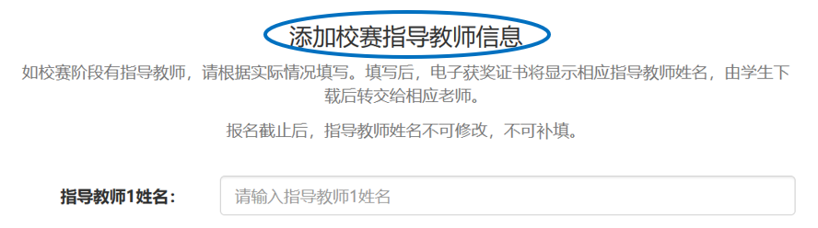

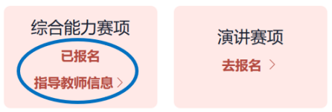

1. 报名截止时间

**综合能力：**10月4日

**笔译：**10月4日

**短视频：**9月17日

**演讲：**9月24日

**口译：**10月8日

**多语种组（法语/德语）：**9月16日

1. 校赛时间及地点

**综合能力：**10 月 12 日 9:30—11:00

（全国统一线上初赛，地点另行通知）

**笔译：**10 月 12 日 16:00-18:00

（全国统一线上初赛，地点另行通知）

**短视频：**9 月 18日 16:00-19:00

（学校选拔赛，地点另行通知）

**演讲：**9 月 25日 16:00-19:00

（学校选拔赛，地点另行通知）

**口译：**10 月 9 日 16:00-18:00

（学校选拔赛，地点另行通知）

**多语种组：**9 月 17日 16:00-18:00

（学校选拔赛，地点另行通知）

六、比赛内容

（一）赛项指定书目

为帮助同学们更有针对性地备赛，大赛组委会依据大赛考查能力要求精心甄选备赛数字课程及书目，助力打磨语言技能，丰富知识储备，提升外语综合应用能力。

|  |  |  |  |  |  |  |  |
| --- | --- | --- | --- | --- | --- | --- | --- |
| 英语组  国际传播综合能力赛项 | | 数字课程 | | 2025国际传播综合能力备赛夏令营 | | httpsheep-jczt.fltrp.comucc-resourcesyy | |
| 2025定题演讲破题 | |
| 2025外语能力公开赛 | |
| 国际传播综合能力全程通关 | |
| 英语组综合能力赛项真题—2024 | |
| 备赛指定  书目 | | 《习近平总书记教育重要论述讲义》（英文版） | | httpsheep-jczt.fltrp.comucc-resourcesyy#guoji | |
| 《理解当代中国 大学英语综合教程1—2》 | |
| 《理解当代中国 英语读写教程》 | |
| 《理解当代中国 核心术语学习手册》（汉英对照） | |
| 《中国传统文化关键词》（汉英对照） | |
| 《新标准大学英语文化中国1—4》 | |
| 《新工科大学英语》 | |
| 《新医科大学英语》 | |
| 《新农科大学英语》 | |
| 《新文科大学英语》 | |
| 《批判性思维》（第6版·英语版） | |
| 《爱默生与梭罗作品选》 | |
| 《天气简话》 | |
| 英语组 口译赛项 | | 备赛图书 | | 《理解当代中国 高级汉英口译教程》 | | httpsheep-jczt.fltrp.comucc-resourcesyy#kouyi | |
| 《现代汉译英口译教程》（第三版） | |
| 《英汉口译教程》（第二版） | |
| 《实用英语高级口译教程》（第二版） | |
| 《实用英语口译教程》（第三版）（上） | |
| 《实用英语口译教程》（第三版）（下） | |
| 《英汉交传入门》 | |
| 《专题口译》 | |
| 《联络口译》（第二版） | |
| 《交替传译》（第二版） | |

1. 比赛内容

1、国际传播综合能力赛项的全国统一线上初赛赛题由大赛组委会提供，包括客观题若干道和议论文写作1篇，赛题构成见表1。

**表1  综合能力校赛赛题构成**



2、短视频、演讲、笔译、口译、多语种组赛项校赛内容

**(1) 短视频题目**：Beautiful China **美丽中国**；赛题视频详见https://ucc.fltrp.com/c/2025-03-22/529124.shtml;初赛形式为制作原创短视频，视频时长3—5分钟，须配中英双语字幕。

**(2)定题演讲题目：**Strike the Waves**击水中流，破浪前行**；赛题视频详见[https://ucc.fltrp.com/c/2025-03-22/529100.shtml；](https://ucc.fltrp.com/c/2024-03-23/522746.shtml) 初赛形式为定题演讲（3分钟）+回答问题（1分钟),决赛形式为即兴演讲（2分钟）+回答问题（1分钟)。

**(3)笔译比赛题目**：全国统一线上初赛赛题由大赛组委会提供，包括客观题若干道、英译汉（非文学翻译）1篇、汉译英（非文学翻译）1篇，赛题构成见表2。

**表2 笔译校赛赛题构成**



**（3）口译比赛题目：**设置视译、交替传译（主旨口译、会议口译、对话口译）等形式，口译材料融入习近平新时代中国特色社会主义思想关键术语和中华思想文化术语。赛题由参赛院校自定。

**（4）多语种比赛题目：**设置阅读、写作、汉外笔译等形式，赛题由参赛院校自定。

七、比赛形式

1. 综合能力、笔译组为线上比赛。参赛选手需使用赛事指定账号于电脑端在规定时间内登录 iTEST 智能测评云平台（<https://itestcloud.unipus.cn>）进行线上作答。

2.口译、演讲、短视频、多语种组参赛选手需要在线报名获得参赛资格，然后参加线下的校园选拔赛，由外国语学院统一安排初赛。

3.因综合能力省赛需要提交演讲视频，校赛笔试成绩排名前10名选手需提交演讲视频。

4.演讲校赛参赛学生需提交演讲稿文本，要求打印稿；校赛成绩排名前10名选手需进行读写译能力考查。

八、校赛奖项设置

1.选手奖项：设置金、银、铜奖，获奖比例分别为本校参赛选手人数的5%、15%、25%。

2.指导教师奖项：获奖选手的指导教师获得相应奖项。每位选手可填写不超过2位指导教师。

**附件：**2025“外研社·国才杯”“理解当代中国”全国大学生外语能力大赛学生官网报名指南

南昌航空大学外国语学院

2025年7月22日